Versie | Geldig van tot |  | Evaluatie
1 | 01/01/2003 | 07/07/2013 | 08/07/2008 (ODA)
2 | 14/06/2012 | 13/06/2022
2019/1 | 21/06/2019 | 20/06/2024 | 10/06/2024
2024/1 | 17/09/2024 | 17/09/2029

- Beschrijving van de procedure:

Onze waarden kwamen er op voorstel van onze medewerkers. Ze geven aan hoe we willen omgaan met elkaar en met iedereen die in contact komt met MPI Oosterlo vzw.

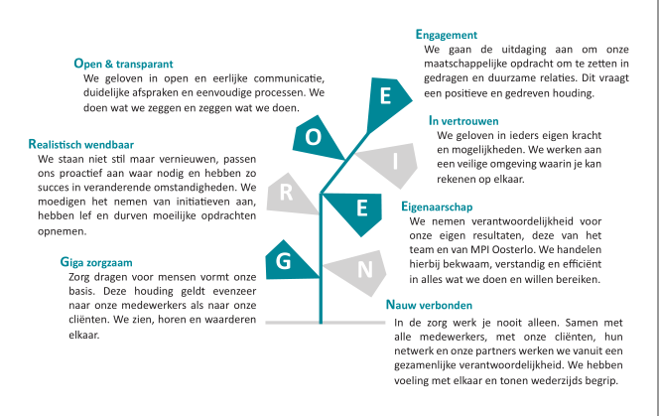

Procesgegevens omtrent het omgaan met dit document

Dit document is getoetst en goedgekeurd op 17 september 2024, door Raad van Bestuur.

Naast de exemplaren voor het kwaliteitshandboek, worden verder geen andere kopieën van deze procedure en zijn bijlagen voorzien. De twee voorgaande exemplaren van dit document worden telkens gearchiveerd door de kwaliteitscoördinator.

